НОВЫЕ МЕТОДЫ ЦИФРОВОЙ ОБРАБОТКИ ИЗОБРАЖЕНИЙ ТУРБУЛЕНТНЫХ ТЕЧЕНИЙ

Н.А. Фомин

Институт тепло- массообмена им. А.В. Лыкова НАН Беларуси, Минск

Традиционные методы визуализации течений “на просвет” (интерферометрия, теневые и шлирен методы) применительно к ламинарным течениям используются для получения количественной информации с использованием интегральных преобразований Абеля и Радона [1, 2]. Применение таких методов к турбулентным течениям приводят к сложным картинам течения. Автоматизированный анализ таких картин затруднён, что препятствует получению количественных данных о турбулентных течениях по классическим изображениям течений. Использование спекл-полей при цифровой обработке изображений, визуализирующих сложные течения как это показано на рисунке, позволило значительно улучшить пространственное разрешение и точность количественного определения полей показателя преломления в исследуемых течениях с применением оптических методов диагностик “на просвет”. 3 новых метода цифровой диагностики течений будут описаны и проанализированы. Это – спекл-фотография (СФ), Тальбот интерферометрия (ТИ) и техника BOS, получившая название фоновый теневой метод.
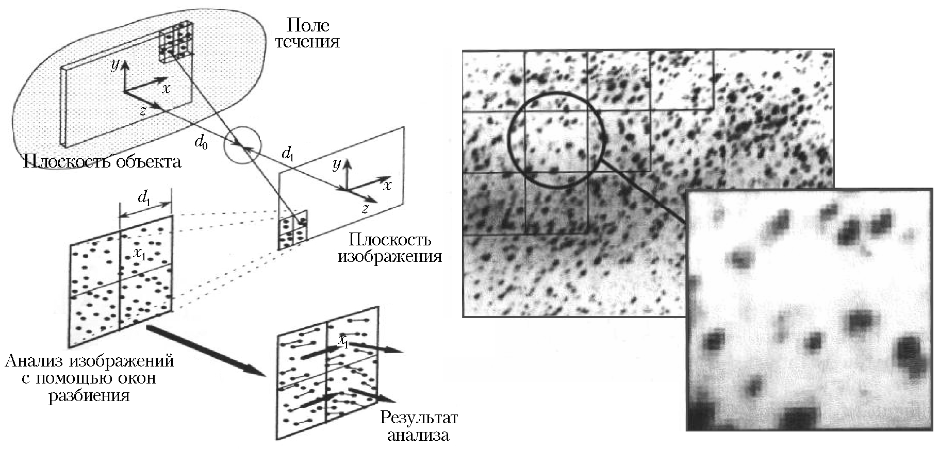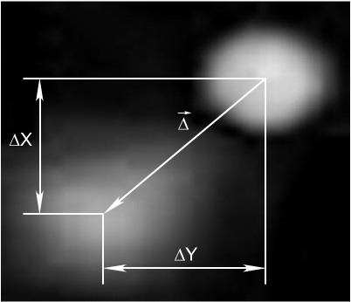

Несмотря на то, что “зашумленные” спеклами картины течения при наложении спекл-поля на качественную интерферограмму выглядят менее привлекательно и даже менее информативно, использование спеклов в качестве реперных точек при построении кросс-корреляционных функций последовательности изображений спекл-полей позволяет значительно повысить точность корреляционного анализа изображений. При этом появляется возможность получения количественной информации об исследуемом течении во всей области изображения. Например, при интерферометрии, значение показателя преломления может быть рассчитано как на интерференционных полосах, так и в “тёмной” области между ними.

Макроструктуры в турбулентных течениях реконструюруются по изображениям, получаемым с помощью СФ и голографической интерферометрии с использованием преобразования Радона. Для реконструкции мелкомасштабной турбулентности требуется значительно более высокое пространственное разрешений измерений и использование интегральных преобразований Эрбека-Мерцкирша. Это разрешение при использовании цифровой измерения будет определяться на этапе построения окон усреднения. Размер окна усреднения выбирается таким образом, чтобы окно содержало достаточное для усреднения количество пикселей. Численное моделирование новых оптических схем измерений на основе спекл-технологий [3] показывает, что погрешности статистического определения смещения изображений оказываются минимальными при оптимальном размере изображения спеклов. Процедура цифровой обработки спеклограмм оказалась весьма устойчивой, что позволило перейти к регулярным распределениям интенсивности зондирующего излучения. Так, при использовании ТИ регулярные решётки Тальбота образуются в когерентном свете, а в схемах BOS зондирование исследуемой среды может осуществляться и некогерентным источником излучения. Для неизотропной турбулентности реконструкция микромасштабов производится с использованием многоракурсного зондирования и свёртки интегральных преобразований Радона и Эрбека-Мерцкирша.

Работа выполнена при поддержке Белорусского фонда фундаментальных исследований (гранты № Т12СО-019 и Т13инд-002) и проекта НАН Беларуси Энергоэффективность 2.1.13

ЛИТЕРАТУРА.
1. М. Ван-Дайк. Альбом течений жидкости и газа. Перевод с англ., Москва: Мир, 1986.
2. П.И. Ковалёв, Н.П. Менде. Альбом сверхзвуковых течений. Ст-Петербург: Издательство Политехнического университета, 2011.
3. N.F. Fomin. Speckle Photography for Fluid Mechanical Mtfsurements. Berlin: Springer, 1998.
NОVEL TECHNIQUES OF DIGITAL TREATMENT OF TURBULENT FLOW IMAGES

N.А. Fomin

Luikov Heat and Mass Transfer Institute of National Academy of Science of Belarus, Minsk

The main difficulty of the quantitative interpretation of data is integration of obtained information over the optical path of probing radiation. For simple laminar flows, efficient tomographic techniques of quantitative processing of integral data with the use of Abel or Radon transforms have been developed. Note that even for such flows the solution is related to the class of ill-posed problems of mathematical physics, which imposes requirements upon the accuracy of primary experimental data and the necessity of application of one or another of the methods to regularize the solution procedure. The difficulties of the quantitative interpretation of data increase immeasurably when one analyzes turbulent flows. In application to turbulent flows, especially complicating is the presence of coherent structures and their multiscale character, see [1, 2]. Modern optical techniques based on computer-aided image pattern analysis extend the methods of flow visualization and diagnostics and allow the quantitative derivation of a 2D map of defection angle experienced by light passing through a flowfield under study. Such line-in-sight diagnostics with the use of digital images analysis becomes especially attractive when turning to the statistical analysis of the complex flow pattern in turbulent flows with shock waves. In present paper 3 optical line-in-sight methods have been applied to on-line turbulence structure monitoring, namely, Speckle Photography (SP),
Talbot Interferometry (TI) and Background Oriented Schlieren (BOS) technique.

Digital speckle photography (DSP) based on the computer-aided acquisition and evaluation of speckle patterns (see figure) extends the SP methods, and this allows the instantaneous quantitative derivation of a 2D map of deflection angles of the light passing through the flow under study. Such a technique uses direct electronic recording and subsequent digital image processing [3].

Both macro and micro spatial structures of the turbulent scalar (density) field in compressible flow can be visualized and quantitatively characterised with the applied holographic and speckle tomography techniques. The macro structures are reconstructed using direct numerical simulation of flow patterns and comparison with holographic interferometry data and by using CAT with Radon integral transform. The microscale turbulence structures are determined by using the 3-D density correlation functions evaluated with Erbeck-Merzkirch integral transforms. Evaluation procedure using this integral transform is referred to ill-posed mathematical problems and care must be taken while performing such calculations. With "high density" speckle photography data the precision of the turbulence microscale determination using this integral transform for the isotropic turbulence is rather higher. For non-isotropic turbulence the evaluation would require a more correct conversion using multi-angular probing and convolution of Radon and Erbeck-Merzkirch integral transforms.

The authors express their gratitude to Belarusian Republic Basic Research Foundation and National Academy of Sciences of Belarus for the partial financial support of the work under the projects “Energy Efficiency” EE 2.1.13, T12CO-019, T13IND-002.

References
1. Мilton Van Dyke. An Album of Fluid Motion. Stanford: The Parabolic Press, 1982.
2. P.I. Kovalev, N.P. Mende. Album of Supersonic Flows. Sankt Peterburgh: Polytechnical Univ. Press, 2011.
3. N.F. Fomin. Speckle Photography for Fluid Mechanical Mtfsurements. Berlin: Springer, 1998.

